Počátky absolutismu v Rusku  Ivan III.  Porazil _________a zbavil ruské území závislosti a nich. Zakladatel nezávislého ruského státu.  Ovládl Novgorod.  Situace hospodářská, náboženská, politická:  - Do poloviny 16. století má Rusko ryze zemědělský charakter.  - Náboženství: pravoslaví  - Ruská šlechta (_______). Silné postavení.  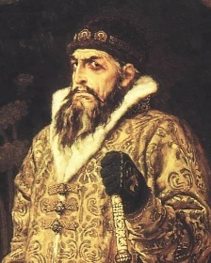  Ivan IV. Hrozný (1533 – 1584)  Užívá titul „______________“  (obdoba titulu císaře).  Oslabil moc bojarů.  Zabiti nebo vysídleni do okrajových částí Ruska.  Vytvoření absolutistické vlády –____________.  (z ruského „sam děržit“ – sám držet, vládnout)  Rozšířil území Ruska za pohoří Ural.  Poslal tam kozáky.______– osobně svobodní lidé pracující za mzdu nebo vykonávající strážní službu na hranicích.  Zešílel. Zabil svého nejstaršího syna Ivana. | Rozvoj kultury  Architektura – chrám Vasilije Blaženého  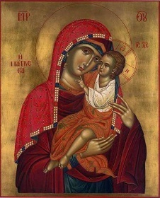  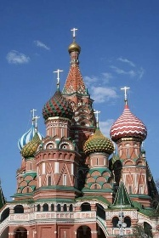  Malířství: ________– náboženské obrazy na dřevěné desce.  Boris Godunov  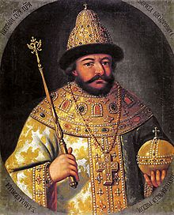  Byl to bojar. Vládl nejdříve za slabomyslného cara Fjodora.  Po jeho smrti se stal carem.  Smuta (období největšího úpadku Ruska)  Po jeho smrti rozvrat země.  Moskva obsazena ___________.  Dosadili falešného syna Ivana IV. Hrozného, zvaného Dimitrij nazývaný Lžidimitrij.

